
МИНИСТЕРСТВО НАУКИ И ВЫСШЕГО ОБРАЗОВАНИЯ РОССИЙСКОЙ ФЕДЕРАЦИИ
ФЕДЕРАЛЬНОЕ ГОСУДАРСТВЕННОЕ БЮДЖЕТНОЕ ОБРАЗОВАТЕЛЬНОЕ УЧРЕЖДЕНИЕ ВЫСШЕГО ОБРАЗОВАНИЯ
«ДОНСКОЙ ГОСУДАРСТВЕННЫЙ ТЕХНИЧЕСКИЙ УНИВЕРСИТЕТ» (ДГТУ)
Факультет «Информатика и вычислительная техника»
Кафедра «Кибербезопасность информационных систем»

ОТЧЁТ
Лабораторная работа № 7
по дисциплине «Математические методы сокрытия и маскирования информации»

Выполнил: студент группы ВКБ51
Хороших Я. Д.
Проверили:
Сафарьян О. А.

г. Ростов-на-Дону
2025 г.
Стеганография изображений: Внедрение и извлечение скрытой информации с помощью методов LSB и кода Хемминга
Цель работы: изучить, реализовать и сравнить методы внедрения и извлечения скрытой информации в BMP-изображениях:
- на основе замены младших бит (LSB-Replacement и LSB-Matching),
- с применением корректирующего кода Хемминга.
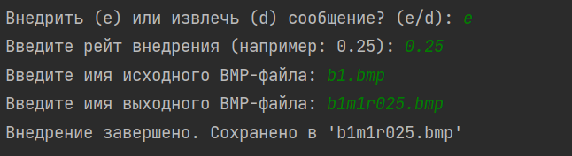
Рисунок 1 – Вывод в консоль метода LSB-Replacement
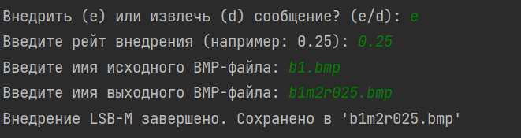
Рисунок 2 – Вывод в консоль метода LSB-Matching
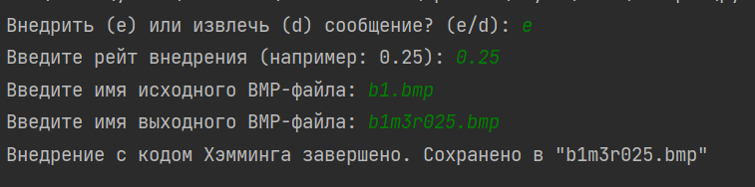
Рисунок 3 – Вывод в консоль кода Хемминга
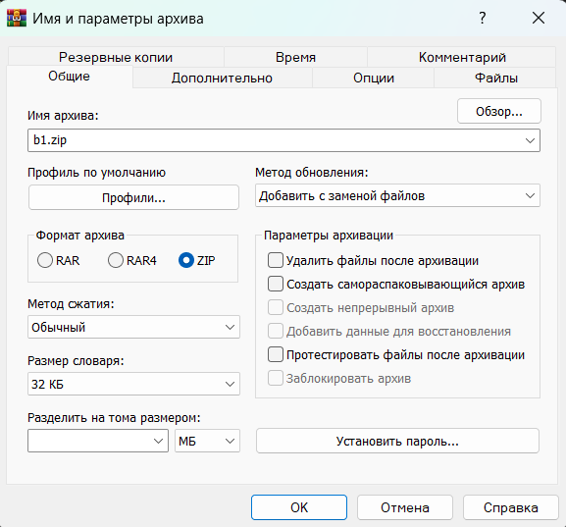
Рисунок 4 – Сжатие файла
Для всех файлов с внедрением информации и оригинала проводим сжатие в архив, для просмотра размера и влияния сжатия по рейту внедрения:
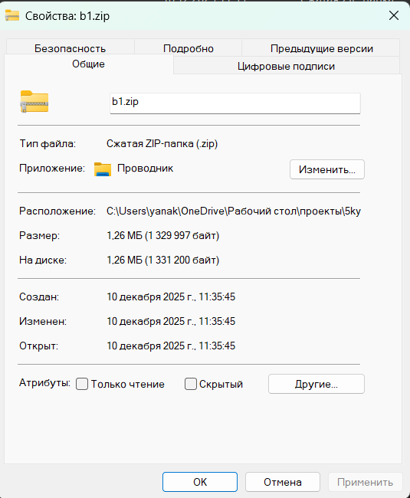
Рисунок 5 – Сжатие файла
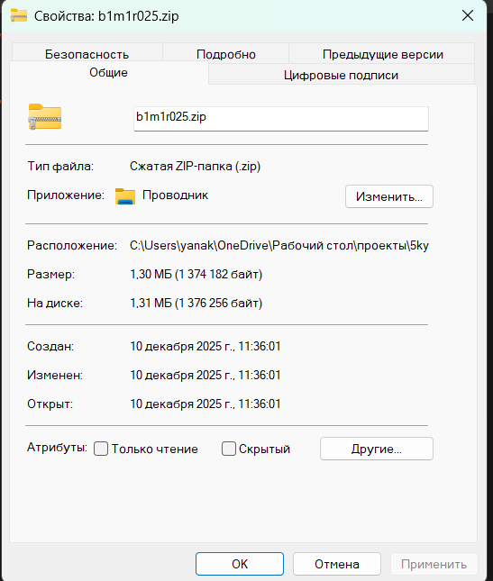
Рисунок 6 – Сжатие файла
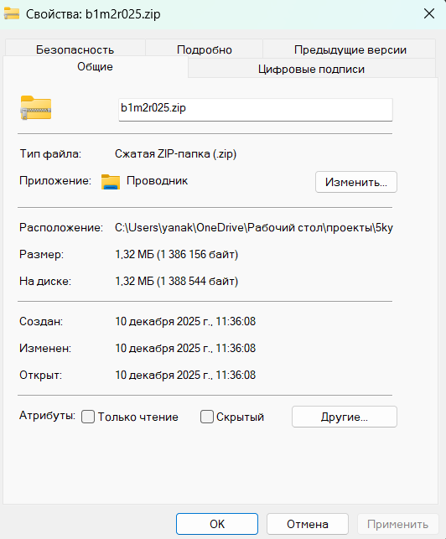
Рисунок 7 – Сжатие файла
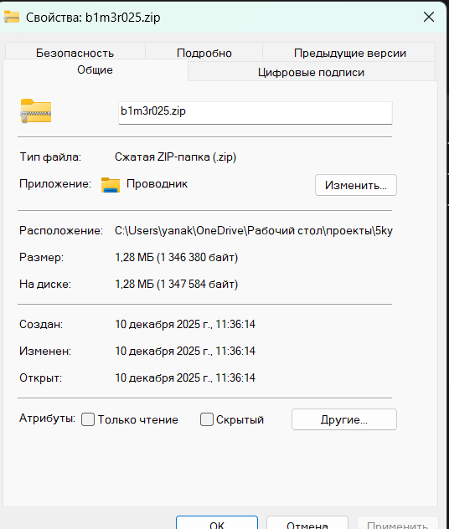
Рисунок 8 – Сжатие файла
При рейте внедрения 0,25 видно, что лучше всего сжимается оригинал изображения без внедренной информации, далее идет код Хэмминга, после него LSB-Replacement, а хуже всего сжимается изображение с внедренной информацией по методу LSB-Matching, проведем аналогичные действия для разных рейтов внедрения и внесем данные в таблицу для дальнейшего анализа:
Таблица №1 Сравнение размеров изображения после архивации
Рейт | LSB-R | LSB-M | HM(15,11)
Исходное изображение | 1 329 997 байт
0.25 | 1 373 918 байт | 1 386 830 байт | 1 345 945 байт
0.5 | 1 416 851 байт | 1 440 219 байт | 1 363 114 байт
0.75 | 1 457 576 байт | 1 490 414 байт | 1 378 099 байт
1 | 1 540 333 байт | 1 598 245 байт | 1 410 262 байт

В ходе лабораторной работы был проведён анализ зависимости степени сжатия изображения после внедрения скрытой информации различными методами (LSB-R, LSB-M, Хэмминг (15,11)) при разных рейтах внедрения.
Основные результаты
Исходное изображение сжимается лучше всего (самый маленький размер zip-архива: 1 329 997 байт). Это связано с тем, что его структура естественна, статистические зависимости между пикселями не нарушены, что позволяет архиватору максимально эффективно сжимать данные.
После внедрения информации размер zip-архива увеличивается, причём рост становится тем более заметным, чем выше рейт внедрения (rate). Это связано с нарушением статистики исходного изображения — в него вносится "шум", уменьшающий повторяемость битовых последовательностей, и архиватору становится сложнее их сжимать.
Сравнение методов:
Хэмминг (15,11) даёт лучший результат среди методов стеганографии — минимальный рост размера архива при любом rate. Это объясняется тем, что данный метод внедряет сообщение аккуратно: в каждом блоке из 15 бит может измениться только 1 бит, и большинство LSB остаются без изменений. Поэтому исходная структура изображения нарушается минимально, и степень сжатия понижается слабее всего.
LSB-Replacement (LSB-R) — ухудшает сжимаемость сильнее, чем Хэмминг. Причина в том, что каждый LSB-байт в выбранном диапазоне обязательно меняется по сообщению/заполнителю, и статистика младших бит разрушается более равномерно по всему файлу.
LSB-Matching (LSB-M) приводит к самому сильному ухудшению степени сжатия (самый большой размер архива). Это происходит из-за случайной природы метода: если внедряемый бит не совпадает с LSB, значение байта увеличивается или уменьшается на 1 случайным образом (±1), в результате чего нарушается не только битовая структура, но и изменяется вся гамма значений; это полностью сбивает статистику изображения, и архиватор уже практически не может обнаружить закономерности для эффективного сжатия.
Вывод:
Для задач, где требуется высокая степень скрытности по вторичным признакам (например, анализ степени сжатия), целесообразно использовать методы с исправляющими кодами (как Хэмминг), а не простую замену LSB или хаотичные методы внедрения.

